Pendrive Dual Slim
Zwiększona wytrzymałość dzięki metalowej obudowie

Solidna obudowa
Zwiększona wytrzymałość dzięki metalowej obudowie

Stabilny i niezawodny
Ochrona przed kurzem oraz wstrząsami podnosi wytrzymałość urządzenia

Niewielkie wymiary
Kompaktowa konstrukcja pozwala zabrać pendrive w dowolne miejsce

Szeroka gama obsługiwanych urządzeń
Wsparcie dla systemu Windows / Mac OS / Linux

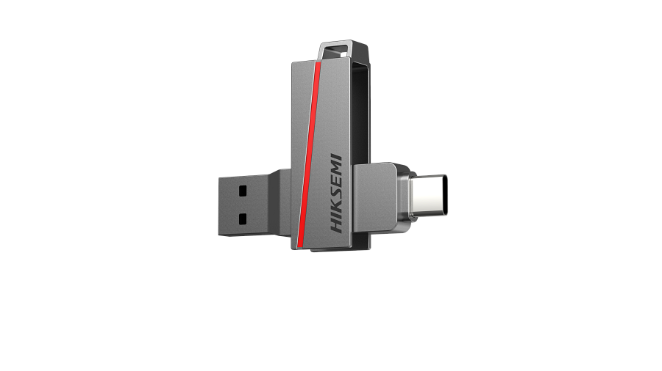
Specyfikacja
Pojemność: 8GB | 16GB | 32GB | 64GB | 128GB
Interfejs: USB 3.2
Maksymalna prędkość odczytu (USB 3.2): 30MB/s-150MB/s
Maksymalna prędkość odczytu (USB 3.2): 15-45MB/s
Kolor: szary
Wymiary: (mm): 67 x 16 x 10
Waga: 19,2g
Gwarancja: 5 lat

